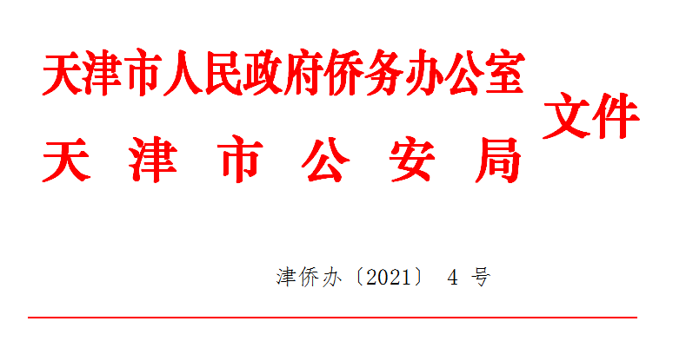

**天津市人民政府侨务办公室 天津市公安局**

**关于修订印发天津市华侨回国定居**

**办理工作实施办法的通知**

　　各区侨办、公安分局：

　　为进一步做好华侨回国定居工作，市侨办会同市公安局对《天津市华侨回国定居办理工作实施办法》进行了修订，现印发给你们，请认真贯彻执行。

　　天津市人民政府侨务办公室 天津市公安局

　　2021年12月22日

**天津市华侨回国定居办理工作实施办法**

　　为做好海外统战工作和侨务工作，维护华侨在津合法权益，进一步规范华侨回国定居办理工作，根据《中华人民共和国出境入境管理法》《国务院侨办 公安部 外交部关于印发〈华侨回国定居办理工作规定〉的通知》（国侨发〔2013〕18号）、《国务院侨务办公室 公安部 外交部关于简化和规范华侨回国定居办理工作的通知》（国侨发〔2019〕2号）以及天津市有关规定，结合我市实际，制定本办法。

**一、适用范围**

　　华侨申请回国来津定居，适用本办法。

　　华侨是指定居在国外的中国公民。华侨身份的界定，按照国家有关规定执行。

**二、申请和受理**

　　华侨回国来津定居应由华侨本人提出申请。确属客观原因无法亲自办理的可委托亲属提出申请，除提交规定的申请材料外，还应提交受委托人身份证明、经公证的亲属关系证明和委托书。

　　华侨回国来津定居，由市侨办负责受理和审批。

**三、申请条件**

　　申请回国来津定居的华侨，应当同时符合以下条件：

　　（一）申请之日起前一年内在国内连续住满2个月或累计住满90天。

　　（二）在本市有稳定生活保障。稳定生活保障是指有保障本人正常生活的工作收入、退休金、养老金、存款等，或本人国内亲属承诺愿意承担抚养或赡养义务。

　　（三）在本市有合法固定住所。合法固定住所是指本人或国内直系亲属、同胞兄弟姐妹在津名下合法产权住房。直系亲属包括：配偶、父母（公婆、岳父母）、子女及子女配偶。

**四、提交材料**

　　（一）华侨回国来津定居申请表（附2寸近期正面免冠彩色证件照一张）。

　　（二）有效的《中华人民共和国护照》或其他有效中国旅行证件，并提供复印件。

　　（三）经我驻外使领馆认证或公证华侨在国外的居留证明或其在国外有效的定居证件，并提供复印件。

　　（四）申请人本人或申请人直系亲属、同胞兄弟姐妹在津名下合法产权住房《不动产权证》。申请人持直系亲属、同胞兄弟姐妹《不动产权证》的，还应提供亲属关系证明材料原件、复印件以及不动产权人同意证明。尚未取得《不动产权证》，但拟定居地房屋具备落户条件的，提供购房合同。

　　（五）在国外出生从未在国内落户的华侨，提供本人国外出生证、父母结婚证明、父母双方或一方中国护照的原件和复印件（国外出生证应附中国驻外使领馆的中文认证或国内公证机构出具的公证，非中文的结婚证明应附中国驻外使领馆的中文认证或国内公证机构出具的公证）。

　　（六）因出国在外省市注销户籍的申请人，提供原户籍注销证明。

　　（七）根据法律法规和相关规定需要提供的其他材料。

**五、定居证的办理**

　　（一）申报。申请人可以向市侨办在市政务服务中心设立的办理窗口现场申报材料，也可以在“天津网上办事大厅”进行网上申报。

　　（二）核查。市侨办受理华侨回国来津定居申请后，在5个工作日内对申请人所提交的申请材料等进行调查核实，并按照规定征求公安机关的意见。视情况请公安机关协助核查出入境记录信息及其他情况，公安机关应在收到市侨办核查申请后7个工作日内完成核查。

　　（三）审批。市侨办在核查完毕后15个工作日内完成对申请材料的审批，对批准回国定居的华侨签发《华侨回国来津定居证》；不予批准的书面说明理由，国家另有规定的除外。经审核需补充材料的，应当告知申请人补交相关材料，并按规定重新对申请材料进行核实与审批。公安机关协助核查的时间，不计入15个工作日内。

**六、落户手续办理**

　　市侨办完成审批后，通知华侨本人或者受委托的国内亲属领取《华侨回国来津定居证》，华侨本人应当在《华侨回国来津定居证》有效期内按照规定到公安机关办理落户手续。《华侨回国来津定居证》的有效期为签发之日起6个月，在有效期内损毁或遗失的，华侨本人可以向原受理申请机关提出换发、补发申请，逾期未办理落户的，需向受理机关重新申请办理《华侨回国来津定居证》。

**七、**本办法自印发之日起执行，有效期3年，原天津市人民政府侨务办公室、天津市公安局颁布实施的《天津市华侨回国定居办理工作实施办法》（津侨发〔2016〕49号）废止。